热血迎新年 共筑生命墙
2月8日清晨，牙哈镇栏杆村的会议室内暖意融融，近70多名镇机关干部、驻村工作队员和爱心群众齐聚一堂，大家积极参与到新年后的第一场无偿献血活动中，用爱心为生命加油，共筑生命墙。
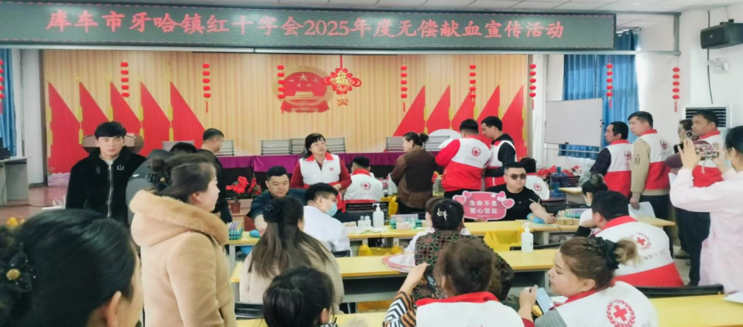
活动现场，库车市红十字“三献”志愿服务队志愿者向大家宣讲“三献”知识，血站工作人员有序开展各项工作，他们提前对设备进行调试，从登记、检验、采血到休息观察，工作人员都耐心引导，并送上爱心小面包和热水，用贴心的服务让每位献血者感受到温暖。此次活动旨在保障春节期间临床用血供应，传递生命希望。献血者热艳古丽·麻木提说：“希望通过自己的微薄之力，能让更多人感受到温暖，让这个春节更有意义”。
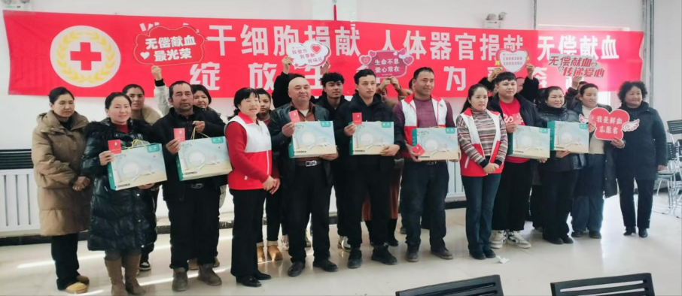
据了解，2025年库车市红十字“三献”志愿服务队分别在伊西哈拉镇、玉奇吾斯塘乡和牙哈镇组织开展了3次无偿献血，实际献血人数达133人，献血量达41700毫升。
库车市红十字“三献”志愿服务无偿献血活动的成功举办，为医疗用血提供了有力保障。今后，库车市红十字“三献”志愿服务队将持续加大“三献”宣传动员，呼吁更多爱心人士参与到红十字“三献”队伍中来，为构建和谐库车贡献红十字力量。

